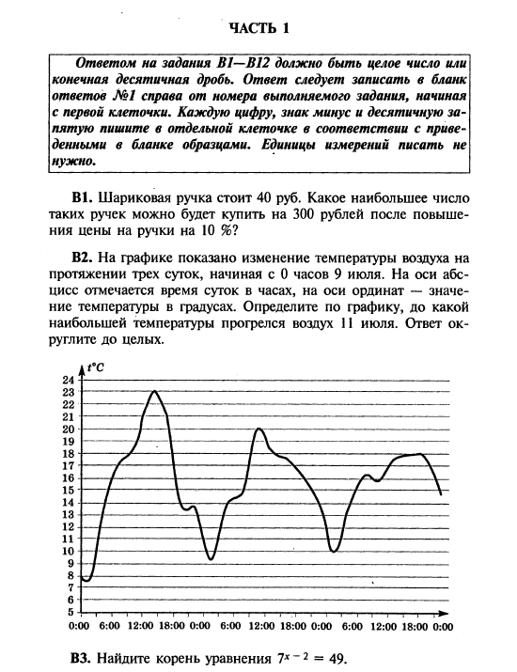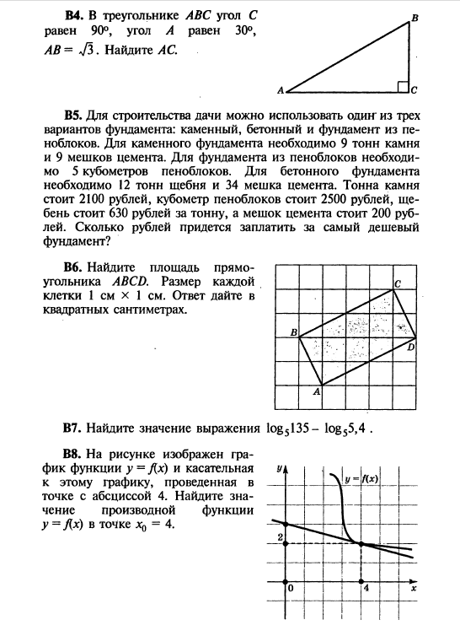7. № №13.Смешали некоторое количество 15-процентного раствора некоторого вещества с таким же количеством 19-процентного раствора этого вещества. Сколько процентов составляет концентрация получившегося раствора?
№14. Мы бросаем два игральных кубика. Какова вероятность того, что на первом кубике выпадет двойка, а на втором — пятерка?
